
Ｈ３０年
５月 ８日 日
光が丘子ども家庭支援センター便り
４月の入学や進級から1ヶ月以上が過ぎ、新しい環境に少しずつ慣れてきた頃でしょうか？
ようやく春らしい日差しとなった北海道では、公園や各家庭のお庭に春の花がきれいな彩りを見せてくれています。
様々なことに精一杯頑張っているみなさま。息抜きはしていますか？ 子育て中のお母さん、子どもと一緒の時間を楽しめていますか？ たまには家事をほどほどにして、子どもの頃に戻った気分になって遊んでみては
いかがでしょうか。岩見沢市にも『あそびのひろば』（4条西3丁目 であえーる岩見沢内）が出来、
近隣の市にもいろいろな遊ぶ場所が出来ています。親子で遊ぶことでママもストレス発散になると
いいですね。
心も体もお休みは必要です。でも小さい子どもがいてしっかり休むことが出来ない場合、いつもやっていること
から離れて無意識に笑えるような時間を過ごすことが、きっと元気回復につながることでしょう。

光が丘子ども家庭支援センターは・・・
岩見沢市や近隣の市や町にお住まいの方々から電話・メール・来所・訪問などで相談を受けています。
相談内容は、 ･友達と仲良くできない
・誰にもわかってもらえない
・イライラするなど・・・

「うーん？・・・どうしたら・・・」と一人で悩んでしまったら、まずは電話で相談を！
相談員と心理職員があなたのお話をお聞きします。いっしょに考えさせていただけませんか？

子育ては親ばかりが抱えるのではなく、地域の支援も活用していただけたらと思います。
私たちセンター職員も、地域のニーズに応えながら、子どもや子育て中の家庭を支えるお手伝いをさせていただければと思っております。 どうぞよろしくお願いします。

･子どもの成長が気になる
･子どもにあたってしまう
･子育ての仕方がわからないなど・・・
親の
なやみ
子どもの
なやみ


岩見沢市 子育て親子ひろば訪問
市内の児童館１４ヶ所で行われている親子ひろばにうかがい、お母さんとお話をしたりお子さまと遊んだりさせていただいています。今年も５月中旬から開始です。子どもを産んでみて初めてわかったあんな事
こんな事・・・。自分だけ？と思わないでください。きっと『あるある』ですから。
お会いできたら嬉しいです。よろしくお願いします。

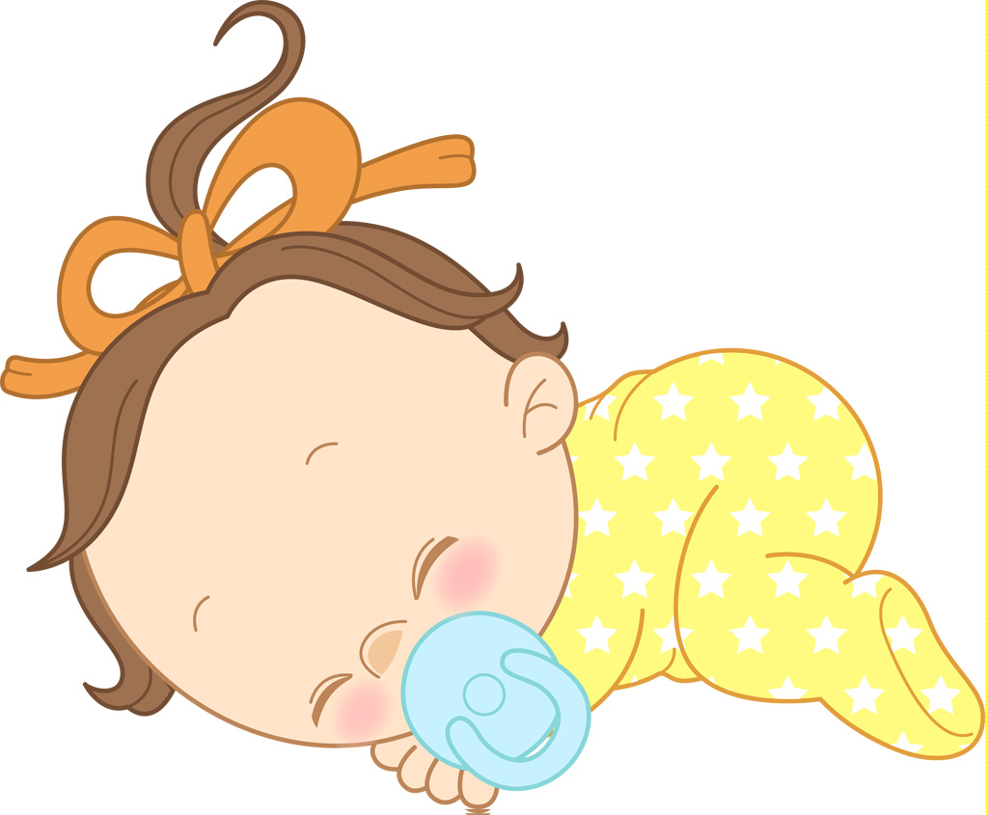

「はぐりい らぶりい」というサイトをご存知ですか？
http://www.hugly-lovely.jp/index.php
監修：ヘネシー・澄子氏（クロスロード・フォー・ソーシャルワーク社所長、臨床ソーシャルワーカー）
その中の、『ぐらんまノート』
１歳半～２歳 天気がいい日はベビーとお散歩に行くといいわよ
２歳～３歳 おしゃべりが楽しめるようになった頃じゃない？たくさん話しかけてあげてね。 うらへつづく →

子育ての相談は 光が丘子ども家庭支援センター
０１２６－２２－４４８６ まで
岩見沢市春日町２丁目 （光が丘学園内）
ホームページはhttp://www.hikarigaoka.or.jp/
「お知らせ」で過去のセンター便りがご覧いただけます
E-mailは kodomo@hikarigaoka.or.jp

はぐりい らぶりい
Hugly Lovely
『ぐらんまノート』では、成長と発達にあわせた子育てとして、0歳、1歳、2歳、3歳、4歳、5歳までの
子どもの状態とぐらんまからのアドバイスが書かれています。
例えば・・・

この他にもたくさん子育てのヒントになることが書かれています。
２歳～３歳では、「いやっ」を尊重する？ というところで、「本当に尊重して良い場合
（知らない人に抱かれたくないなど）と、ただ「いやっ」の効力を試しているだけの場合
とでは、「いやっ」の意味合いが違う」と書かれていました。確かにそうだとただただ感心
しました。その時々で判断しなければならないようです。
時間があったらこのサイトを見てみてください。

1歳半～2歳では、
子ども自身の自己主張する強さや「いやっ」と拒否する動作などに、「私のかわいい赤ちゃんはどこに行ったの？」と嘆いているかもしれません。この時期が子育てに一番苦労するときでしょう。
運動神経の発達
運動能力が毎日高まってきます。やんちゃな動きや目的もなく歩き回ったり走り回ったりして、目が離せません。道路を渡るときには、抱き上げるか、ママの手をしっかりにぎって歩くことを教えましょう。簡単な指示がわかってきますので、感情的にならずに優しいけれどきっぱりと指示をあたえましょう。拒否されたら遊びに換えてみるのもよいでしょう。
生活習慣の変化に反応
日常生活の変化に動揺することがあります。外出などの時は、今日はどこに行って何をするか手短に話し、心の準備をさせましょう。
簡単な日常の挨拶を
「こんにちは」「さようなら」など。また「おはよう」「ありがとう」「どうぞ」「ごめんなさい」などママとパパがお互いに、そして子どもにもちゃんと言いましょう。
ママはあなたではない（自他の分離）
自分と他人の観念がわかってきます。言葉や身振りで意思を伝えるよう導いてあげましょう。自分がちゃんと意思表示すればママは必ず癒してくれる。またはそれをやってくれる存在だという信頼感が高まります。
ぐらんまアドバイス、
- 歌・本読み・子どもへの対応で信頼を深める
ママやパパがいるから安心だよと表情豊かに言葉で説明をしましょう。
②失敗から立ち直れる弾力性を
いろんなことに興味が出てきます。危険でない範囲で試させてあげましょう。大人のやっていることをやりたくなるので、一緒にやってみましょう。

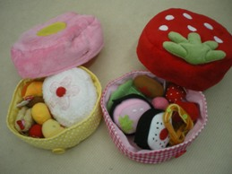



天気の良い日、太陽の光を感じながらお散歩はいかがですか？ 草花だけでなく、人間の体も太陽光が必要なようですよ。昼間、少しの運動と日光浴。もちろんおいしいものを食べるのも忘れずに！
センター便りのご感想やご意見をお聞かせください。
E-mailはkodomo@hikarigaoka.or.jp

